|  |  |  |
| --- | --- | --- |
|  | **Carátula para entrega de prácticas** | |
| Facultad de Ingeniería | | Laboratorio de docencia |

Laboratorios de computación

salas A y B

|  |  |
| --- | --- |
| *Profesor:* | Rodriguez Espino Claudia |
| *Asignatura:* | Fundamentos de Programación |
| *Grupo:* | 03 |
| *No de Práctica(s):* | **06: Entorno de C (editores, compilación y ejecución)** |
| *Integrante(s):* | JIMENEZ BARRANCO SOFIA |
|  |  |
|  |  |
| *Semestre:* | 2018-2 |
| *Fecha de entrega:* |  |
| *Observaciones:* |  |
|  |  |

CALIFICACIÓN: __________

**Guía práctica de estudio 06: Entorno de C (editores, compilación y ejecución)**

**Objetivo**: Conocer y usar los ambientes y herramientas para el desarrollo y ejecución de programas en Lenguaje C, como editores y compiladores en diversos sistemas operativos.

**Actividades:**

Utilizando un editor de GNU/Linux, crear un archivo de texto

♣ Modificar/actualizar un archivo ya existente con un editor GNU/Linux.

♣ Crear, compilar y ejecutar un programa simple escrito en C en GNU/Linux

♣ En algún entorno de desarrollo de Windows, crear, compilar y ejecutar un programa simple escrito en C

.**DESARROLLO**

Después de crear el programa con la función **vi** progra.c y utilizando el comando nano, creamos un código para el programa que realiza en cálculo del área de un círculo. Guardamos y cambiamos la extensión del archivo para compilar y finalmente en la ejecución hicimos una prueba.

Con esa iteración pudimos comprobar que el programa compilaba correctamente, posteriormente creamos un segundo archivo “progra2.c”

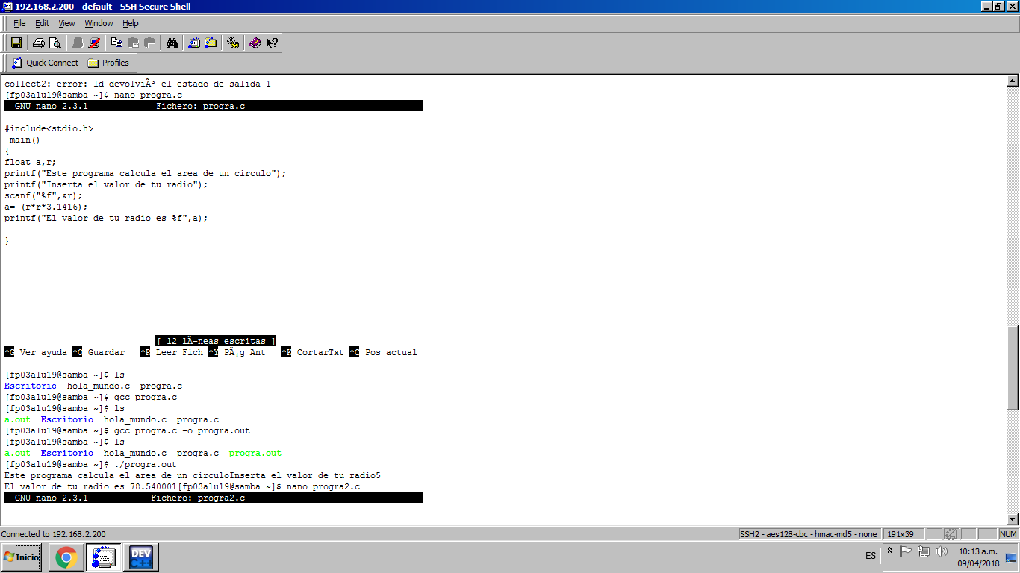

En este segundo programa creamos un código que obtuviera la suma de dos números, guardamos el archivo (con el comando gcc), cambiamos la extensión y realizamos la ejecución del programa (con ./nombreprograma). Finalmente realizamos una iteración que comprobó que el código y la ejecución eran correctas.

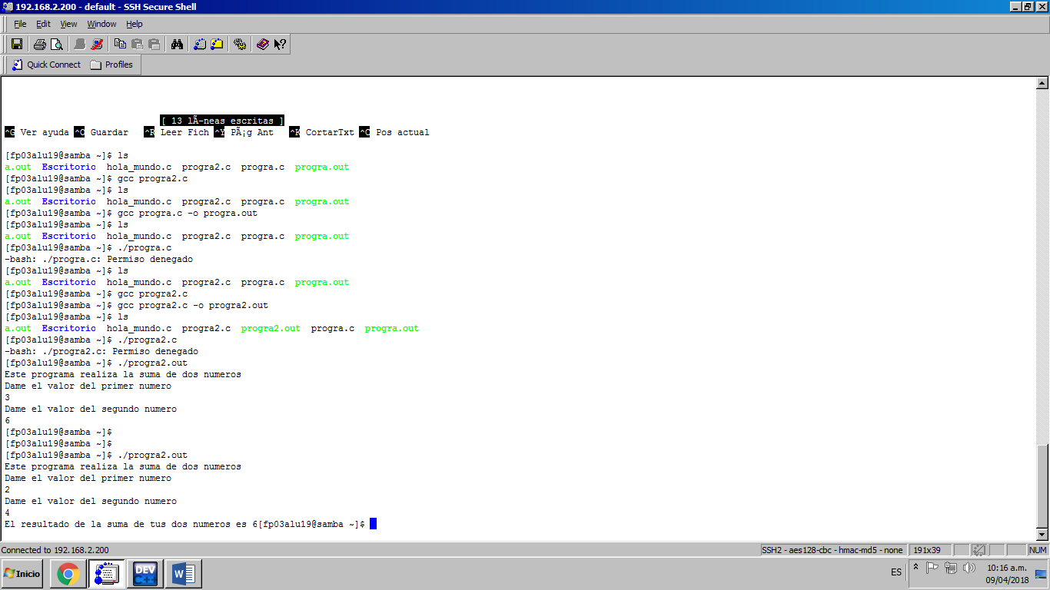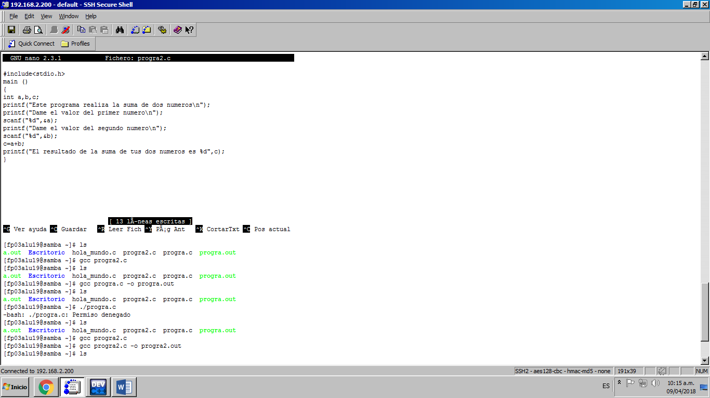

Prueba sumando 2 y 4

**CONCLUSIÓN:**

Es importante conocer el sistema operativo GNU Linux pues gracias a él podemos crear o editar archivos de distintas extensiones sin necesidad de ir al software que pertenecen, esto puede ser de gran utilidad cuando los compiladores no funcionan, solo es necesario conocer que funciones utilizar para manejar Linux.